для служебного пользования

Инструкция по настройке устройств серии Алтей
МТ.ДСП.ИнстрПЦУ.Алтей.НУ.01
29.04.2023

Утвердил:
Пирогов М.Г.

Проверил:
Новиков В.В.

Составил:
Акимов А.В.

История изменений:
№ | Дата | Описание | Автор
001.000 | 29.04.2023 | Первичное создание документа. | Акимов А.В.

Оглавление
ВВЕДЕНИЕ 4
Требуемые материалы 4
Подготовка к Настройке 5
Настройка устройства 8
Проверка диапазонов срабатывания дискретных входов 14
Проверка модулей связи 16

ВВЕДЕНИЕ

Данная инструкция описывает все операции, которые необходимо произвести для настройки устройств серии Алтей.
Инструкция предназначена для производства цифровых устройств.

Требуемые материалы
- Ретом-51.
- Оснастка для подключения Ретом-51, к аналоговым каналам блока Алтей.
- Оснастка для проверки диапазонов срабатывания, дискретных входов Алтей.
- Алтей-ПУ.
- Кабель USB-B.
- Юкка.
- Патч-корд.
- Автоматическая отвертка с регулировкой затяжки.

Подготовка к Настройке
- Соединить электронные сборки MT.ALTEY.MCU-PS.ХХ.ХХ и МТ.АЛТЕЙ.PWR.ХХ.ХХ, а также МТ.АЛТЕЙ.ТТ.ХХ.ХХ.
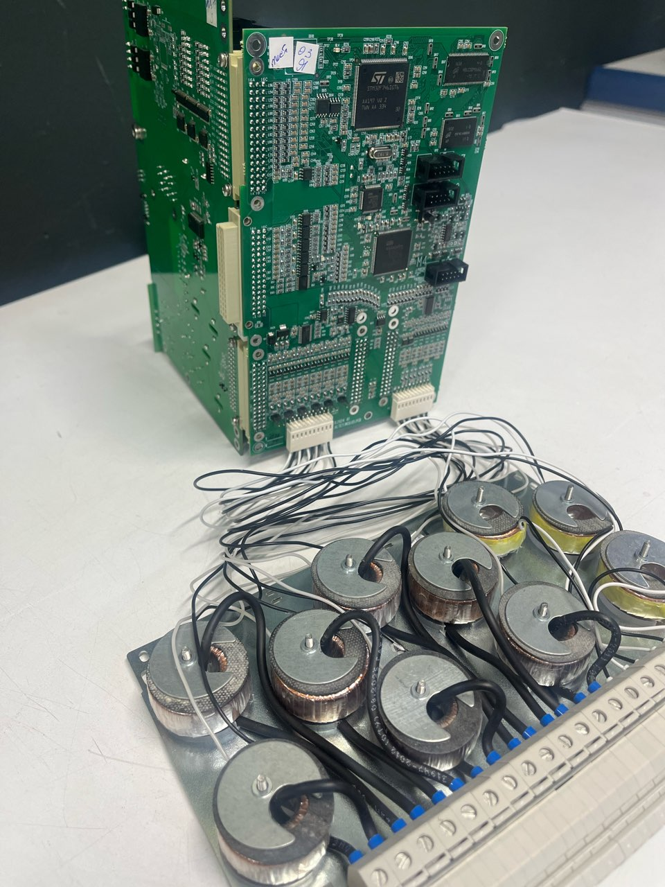
- Розетки от МТ.АЛТЕЙ.ТТ.ХХ.ХХ подключаются к MT.ALTEY.MCU-PS.ХХ.ХХ в порядке расположения датчиков на пластине. Соответственно, первые пять датчиков подключаются в разъём XP1, вторые пять в разъём XP2.
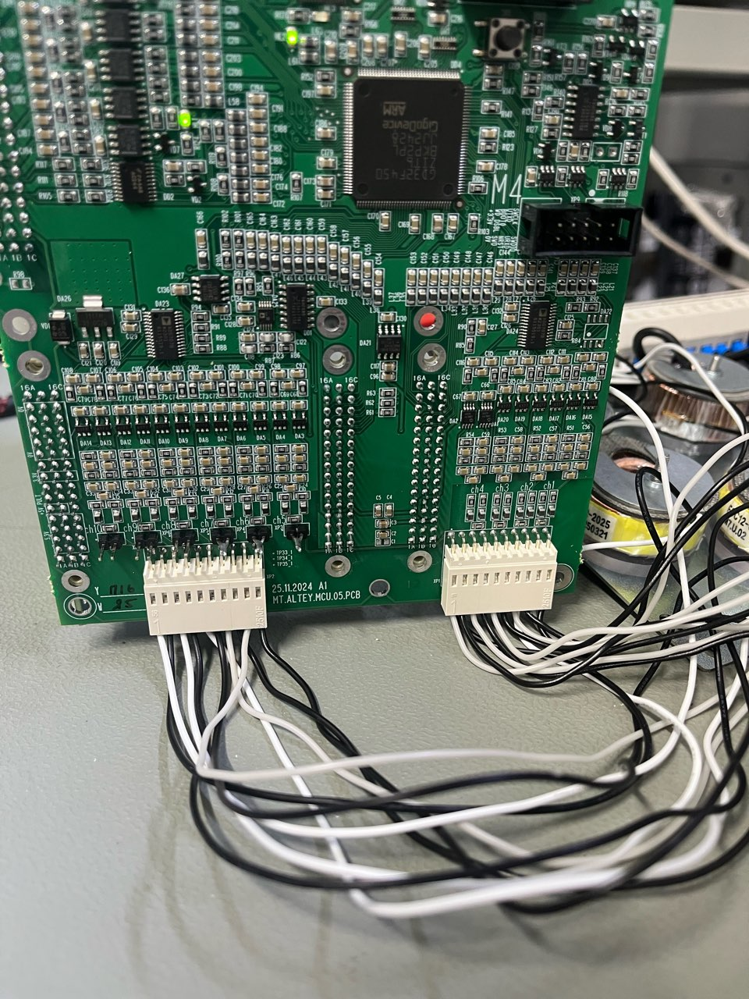
- Используя оснастку, подключить Ретом-51 к МТ.АЛТЕЙ.ТТ.ХХ.ХХ.
  - Для фиксации, использовать автоматическую отвертку, установив режим затяжки на 1.
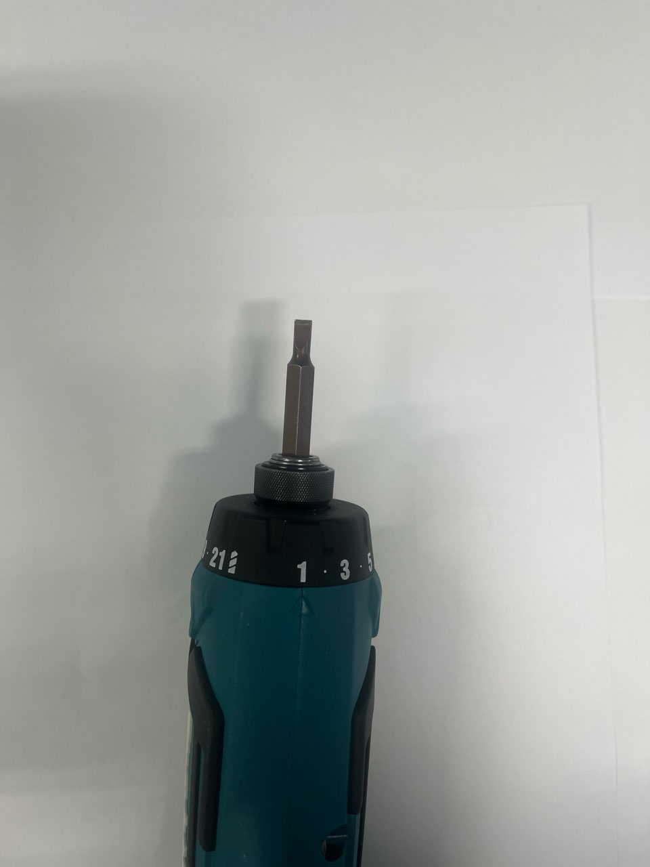

  - Выбор оснастки зависит, от конфигурации Алтея.
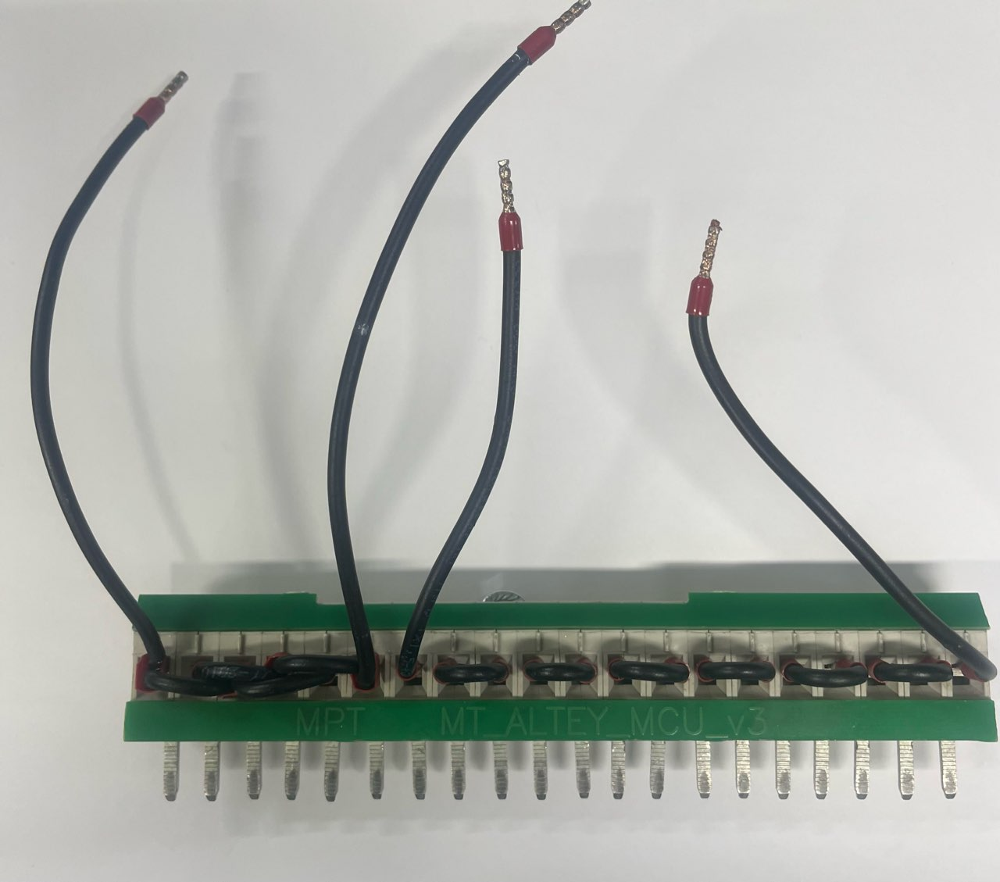
  - Конфигурации, а также порядок подключения к Ретом-51, указаны в МТ.Алтей.ОБ.ХХ.МК и МТ.АЛТЕЙ.ТТ.23.ХХХ.ХХ.МК.
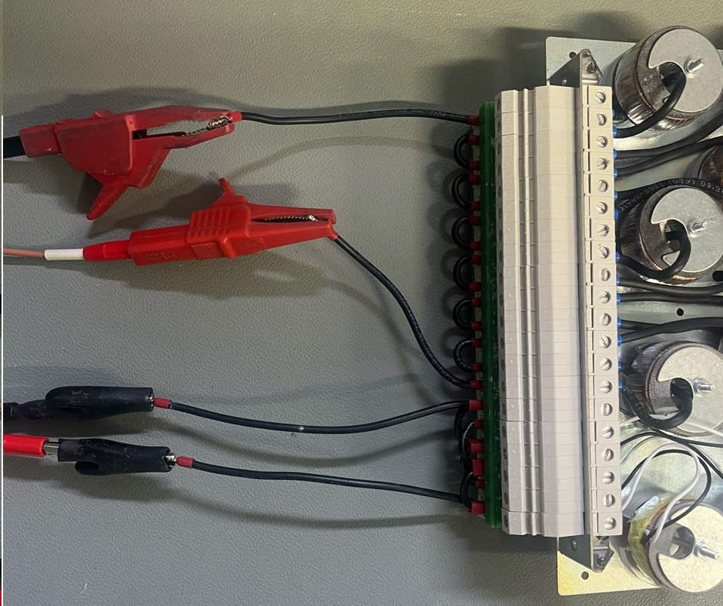
- Подключить Ретом-51 к компьютеру с помощью кабеля USB-B. Запустить Ретом-51, нажав кнопку включения. Дождаться, когда светодиод Готовность будет гореть зелёным.
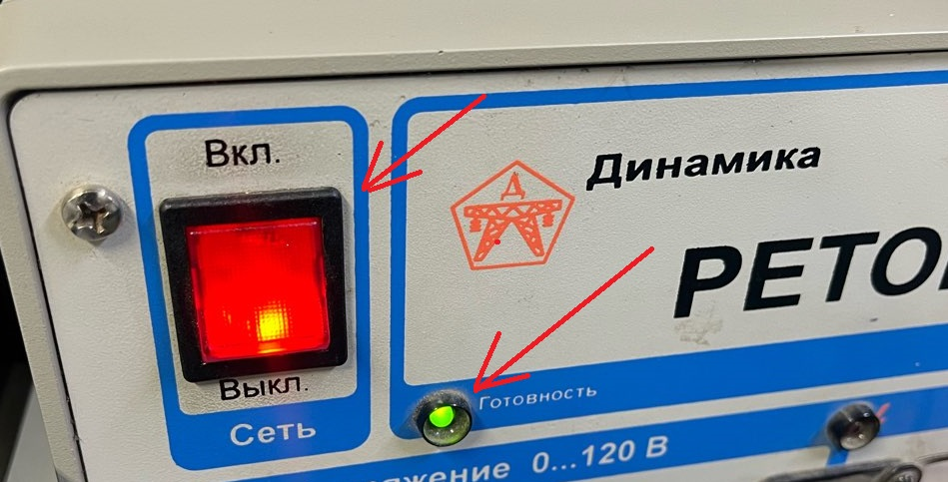

- Подключить Юкку, патч-корд от Алтей ПУ и клемму питания 220 В
к МТ.АЛТЕЙ.PWR.ХХ.ХХ в соответствующие разъёмы на плате. С помощью кабеля USB-B, подключить Алтей-ПУ к компьютеру.
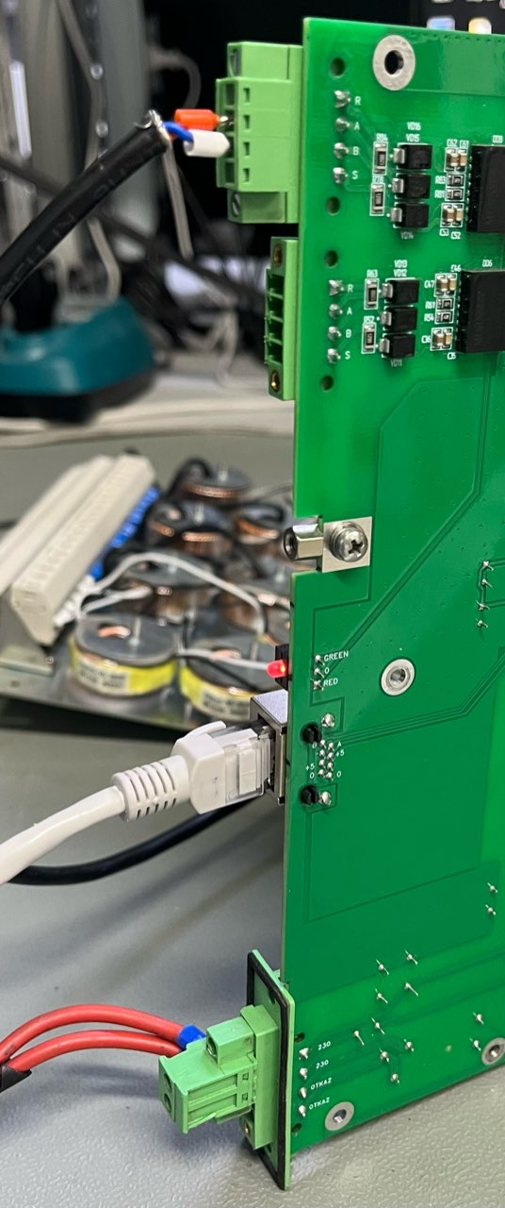

Настройка устройства

- Открыть программу KIWI.

- В окне поиска выбрать Алтей.
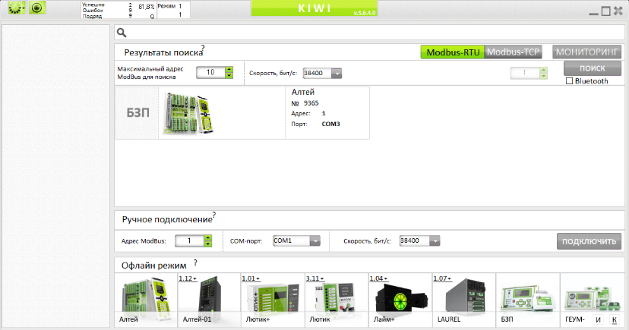
- Выбрать пункт Перейти к настройке устройства.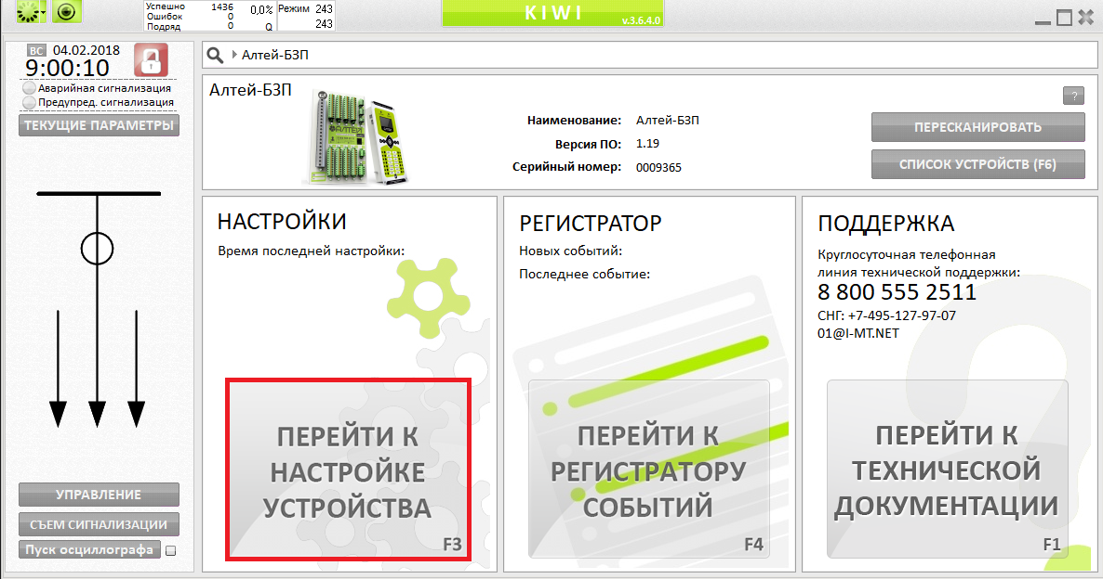
- В правом верхнем углу нажать клавишу , из раскрывающегося списка выбрать Обновить программное обеспечение
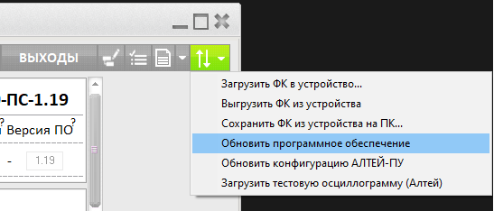

- После нажатия, необходимо активировать уровень доступа. Пароль 1739.
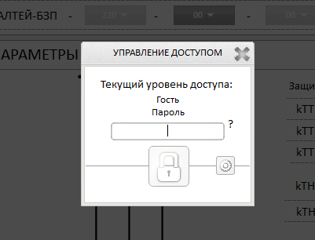

- В зависимости от конфигурации устройства, установить соответствующие прошивки для основных модулей ЦМ, КМ и ППВ.
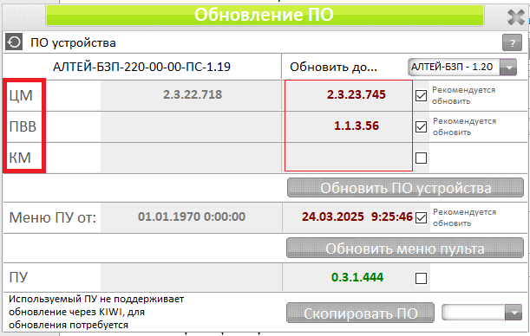
  - Ручной выбор прошивок. Необходимо зажать клавишу Ctrl на клавиатуре и курсором мыши выбрать необходимую ячейку с версией прошивки, для её изменения. Для каждой конфигурации, существует своя папка с набором прошивок.
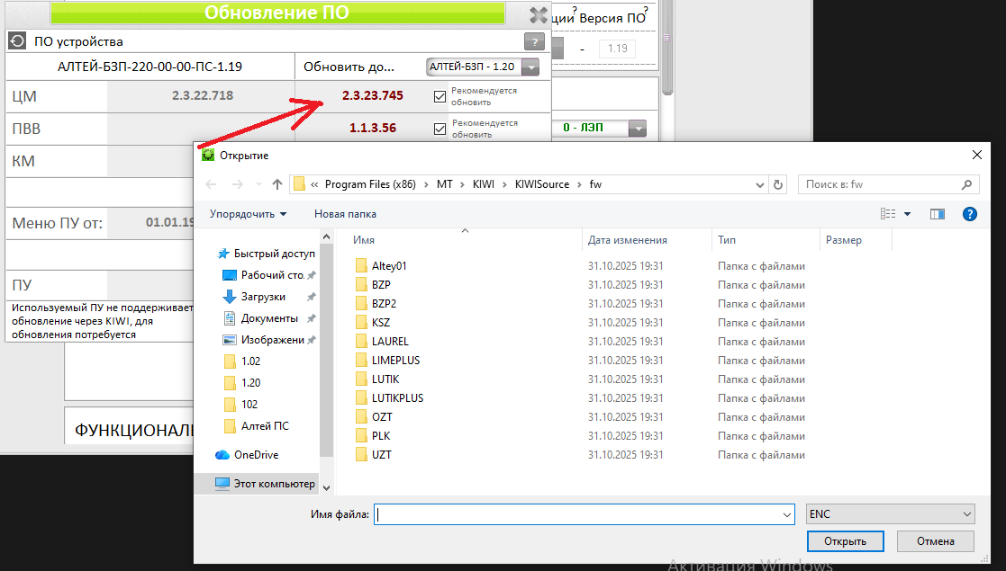

  - Открыв папку с конфигурацией блока, необходимо выбрать соответствующий файл.
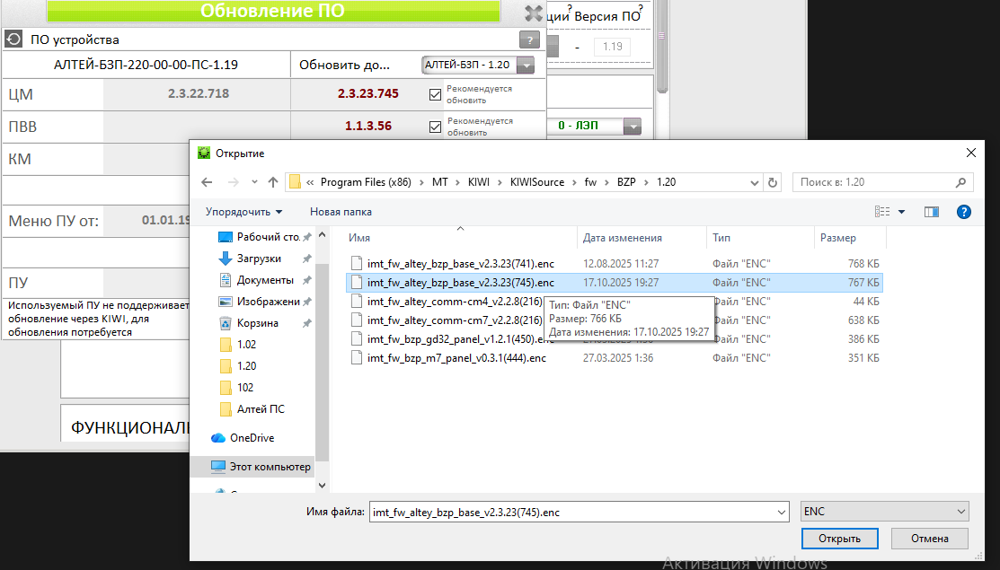
  - Версии прошивок, делятся на три основные категории:
    - ЦМ используются файлы, содержащие в названии base (версии могут отличатся, всегда выбираем максимальную)
    - ПВВ используются файлы, содержащие в названии aux
    - КМ используются файлы, содержащие в названии com
(для конфигурации ПС – com_v4.X.X, RSTX – com_v5.X.X)
- После выбора прошивок, нажать клавишу Обновить ПО устройства. Далее следовать инструкциям программы и дождаться полного обновления.
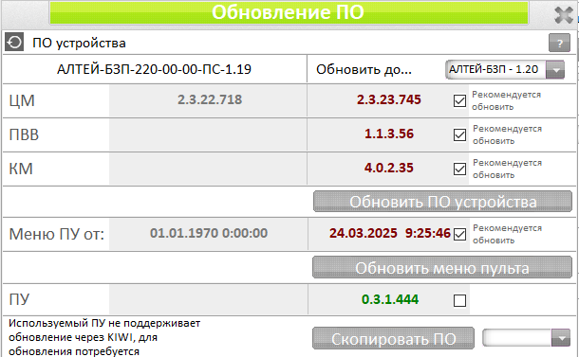
- Нажав клавишу из раскрывающегося списка выбрать Загрузить ФК в устройство.
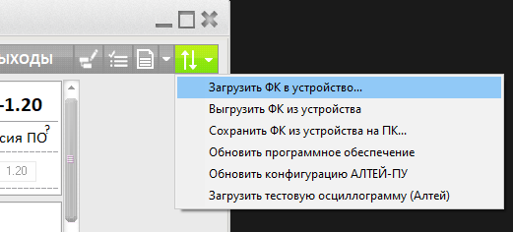

- Из папки, соответствующей конфигурации устройства, выбрать файл.
  - БЗП, БЗП2 – ЛЭП
  - УЗТ – Основная защита
  - ОЗТ – Основные защиты
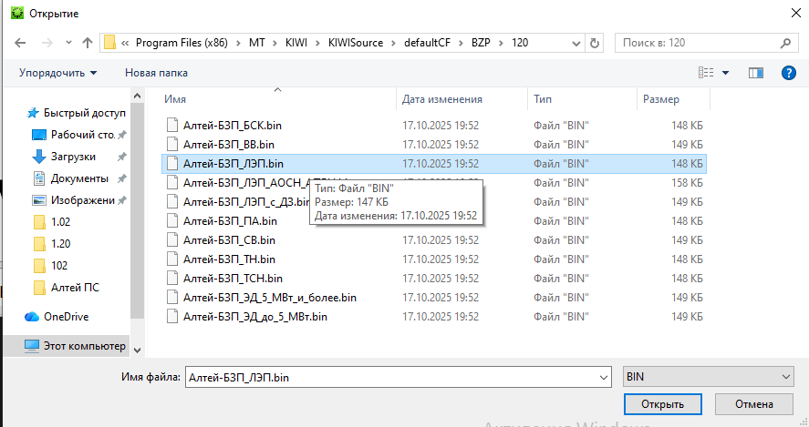
- В окне аппаратной конфигурации, в зависимости от исполнения блока Алтей, выбрать коммуникационные интерфейсы.
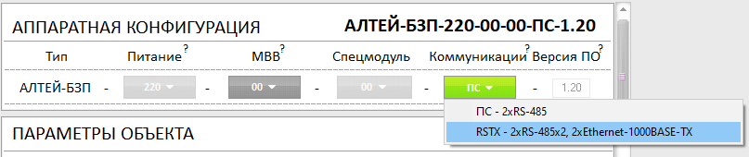
- Нажать клавишу Применить уставки в устройстве.
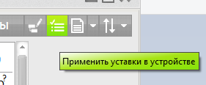
- Нажав клавишу из раскрывающегося списка выбрать Обновить конфигурацию АЛТЕЙ-ПУ.
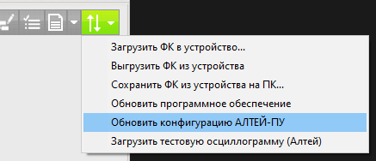

- После обновления убедиться, что меню и конфигурация Алтей-ПУ соответствуют основному блоку Алтей.
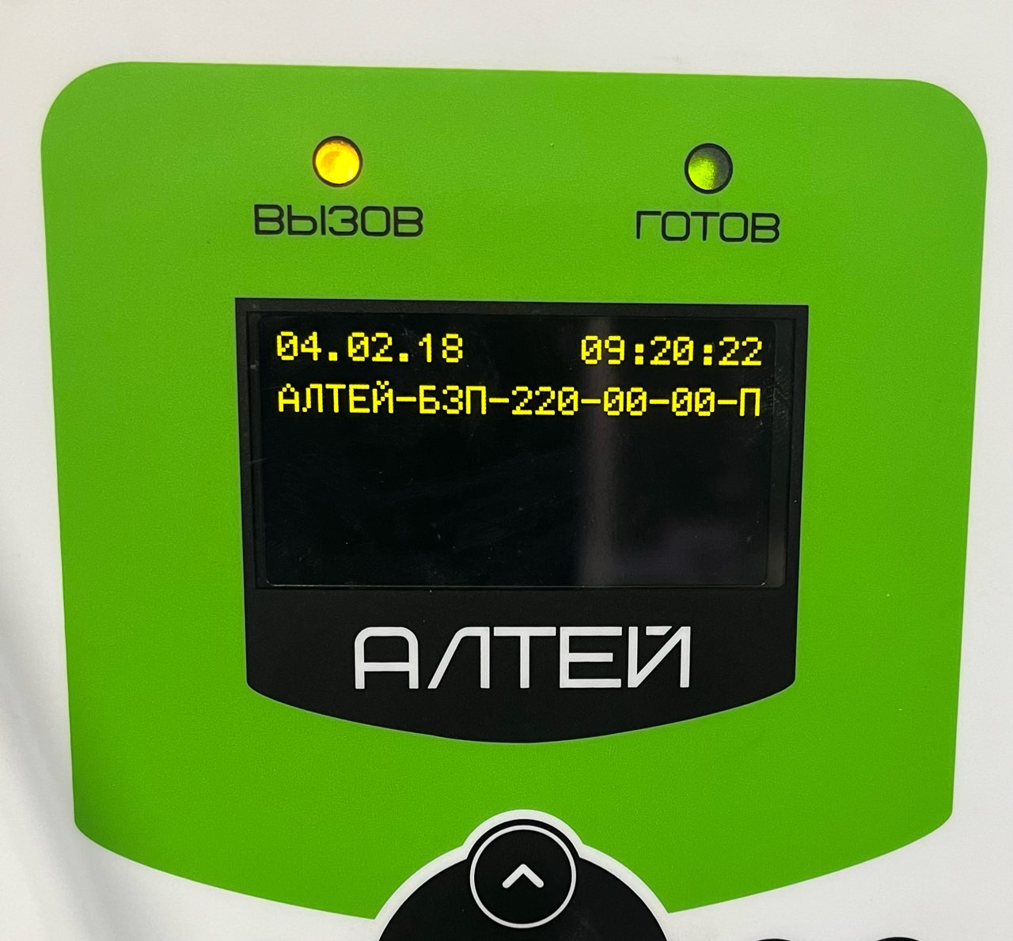

- Выйти из программы KIWI.
- Открыть программу Althea.

- Ввести логин и пароль, от индивидуальной учётной записи оператора производства.
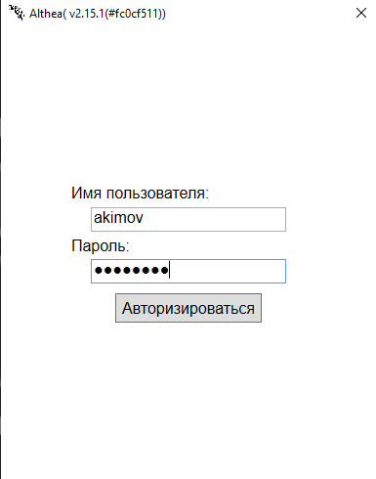
- В зависимости от интерфейса подключения, выбрать COM-порт и скорость (для RS485 - 115200, подключение через Алтей-ПУ - 38400 или 115200).
Нажать клавишу соединения с устройством.
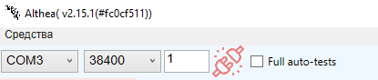

- После успешного соединения, программа определит: конфигурацию устройства, серийный номер и дату изготовления.
- Для запуска калибровки, необходимо выбрать пункт Выполнение операций в автоматическом режиме.
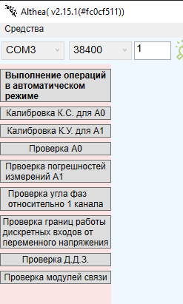
- Дождаться сообщения Процесс авто-калибровки завершен.
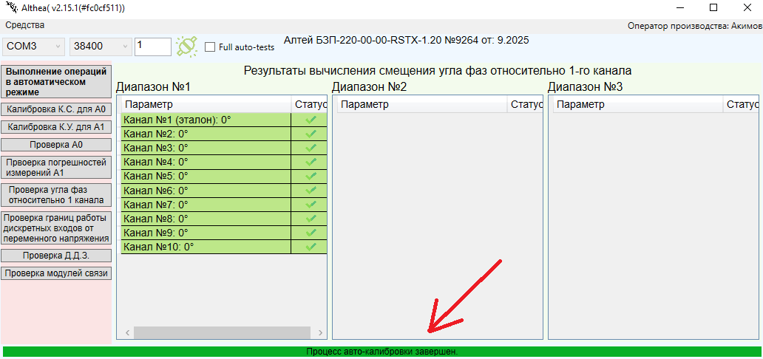
- Выбрать вкладку Средства – История устройства
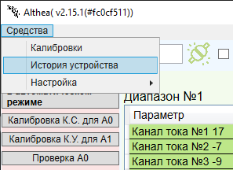
- Выбрать серийный номер, нажать клавишу Enter на клавиатуре. Убедиться, что все этапы калибровки записаны в БД и пройдены успешно.
При обнаружении неисправности, на любом из этапов, отправить блок в ремонт.
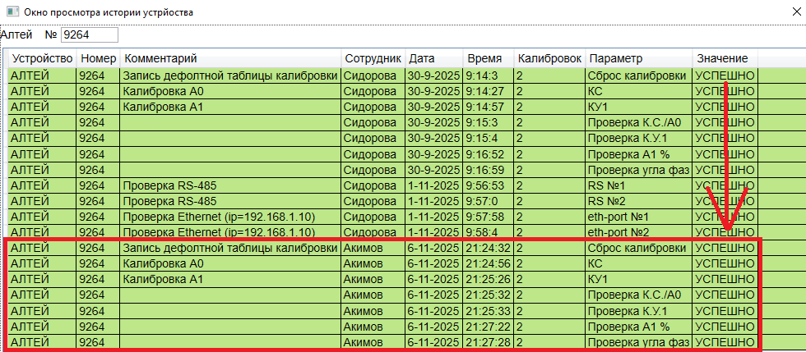

Проверка диапазонов срабатывания дискретных входов
Данная операция производится после прохождения этапа ОТК1 и фиксации платы MT.ALTEY.MCU-PS.ХХ.ХХ в корпусе устройства.
- Для подключения Ретом-51 к дискретным входам используется оснастка.
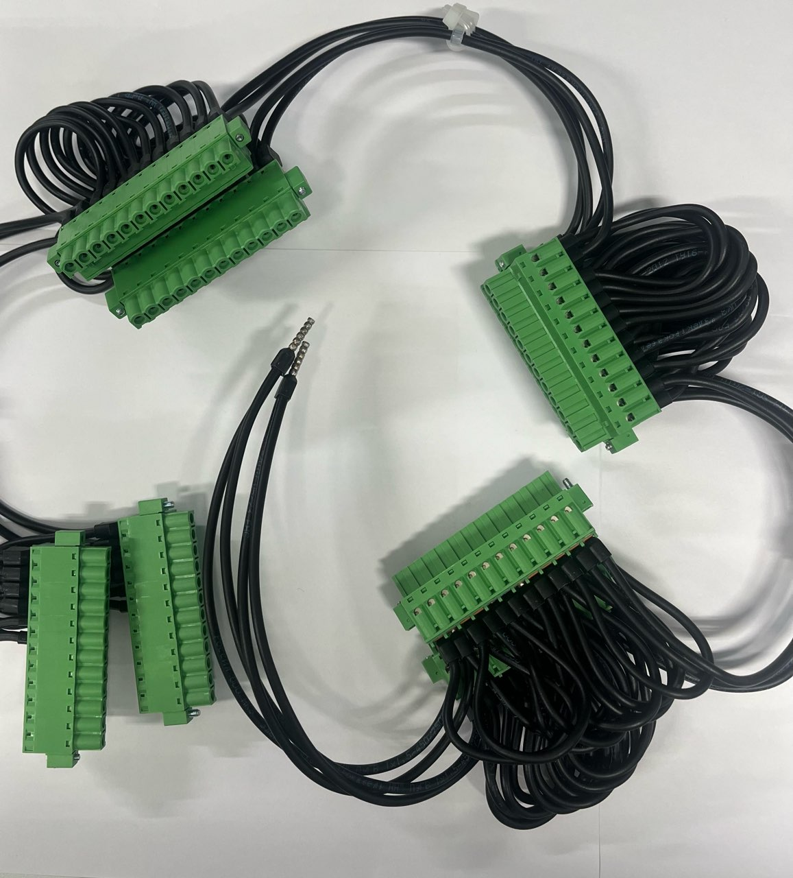
- Подключить клеммы к разъёмам Х31-Х34.
- Подключить клемму питания в разъём X10.
- Алтей-ПУ подключить в разъём X5.
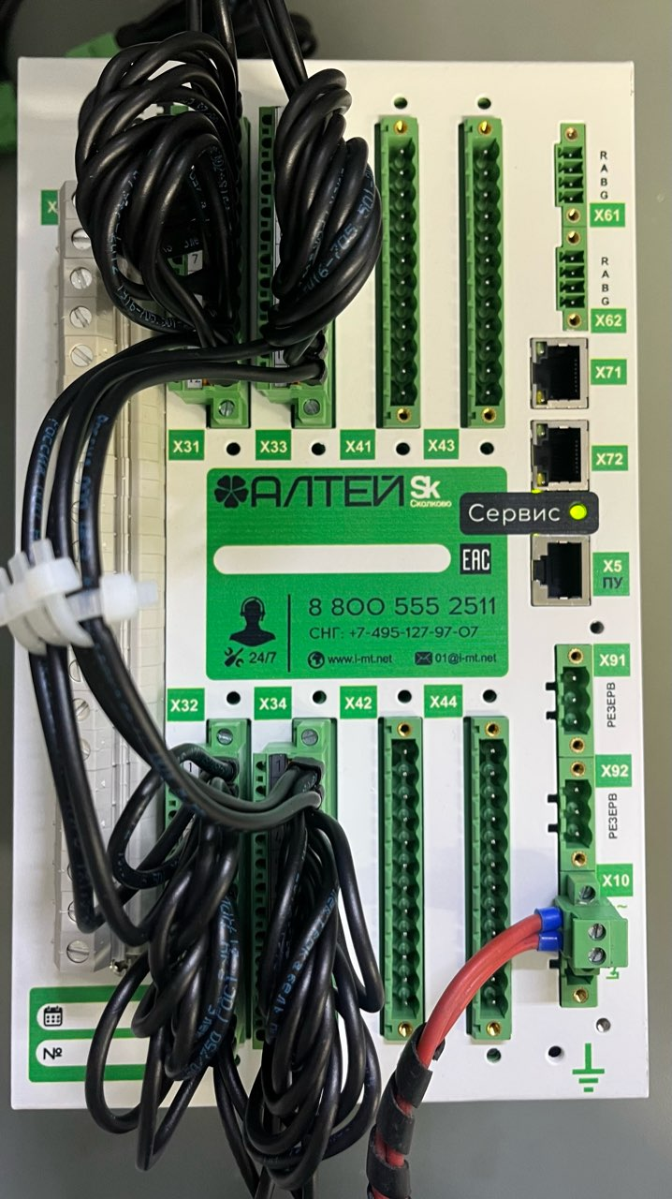
- Подключить напряжение фазы А и B от Ретом-51, к оснастке.
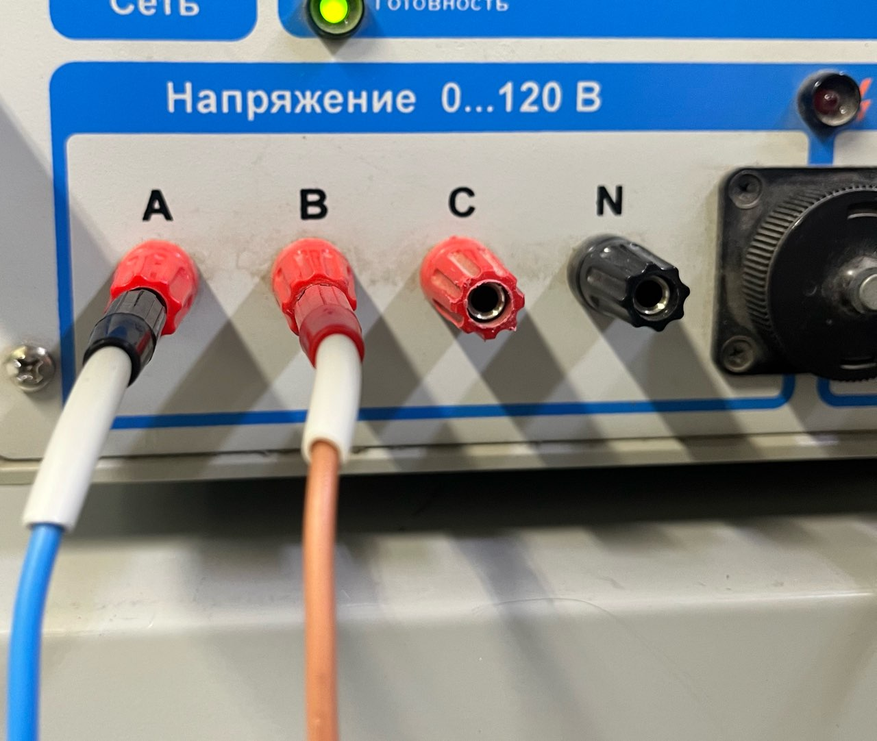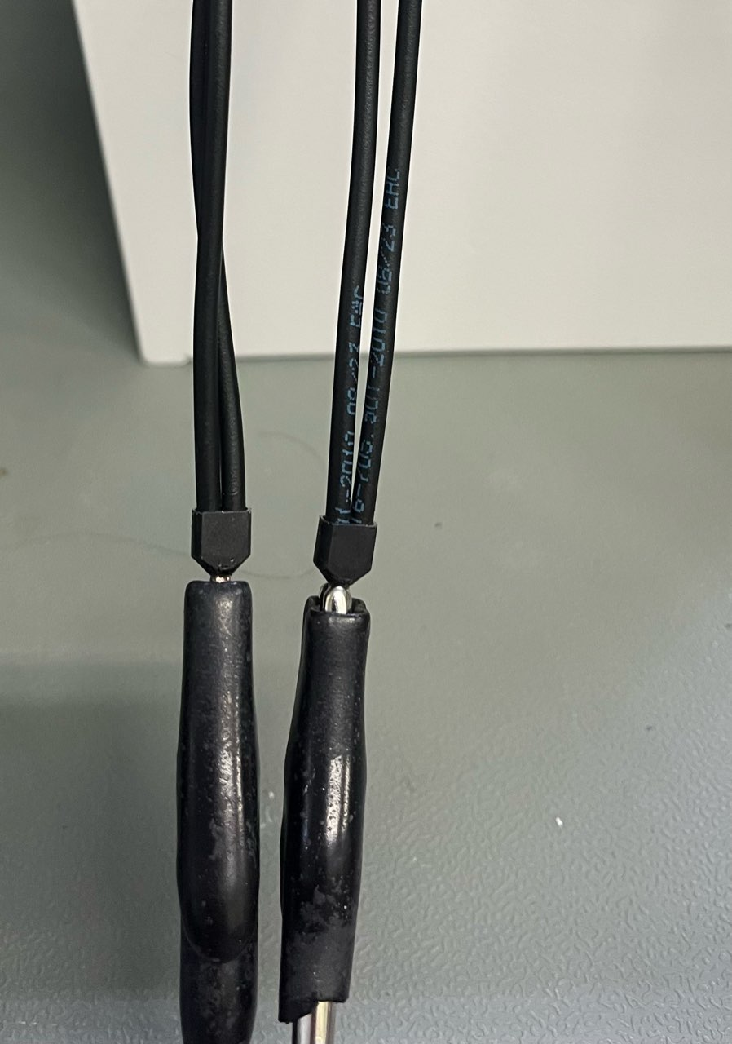
- Открыть программу Althea, подключившись к устройству, выбрать пункт Проверка границ работы дискретных входов от переменного напряжения.
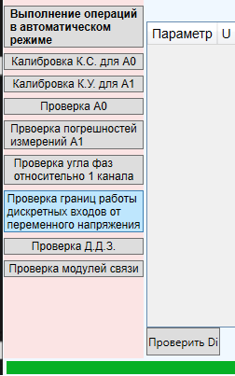
- Нажать клавишу Проверить Di.
- После завершения убедится, что напротив всех дискретных входов в статусе стоит отметка. В обратном случае, отправить блок в ремонт.
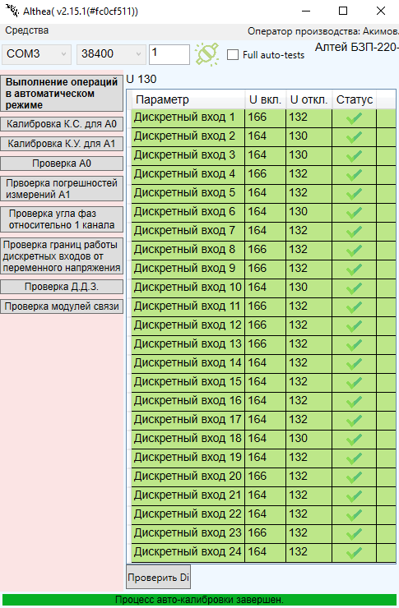

Проверка модулей связи
- Подключить патч-код, от компьютера, в разъём X71 Алтея.
- Подключить Юкку (далее RS-485) в разъём Х61 Алтея.
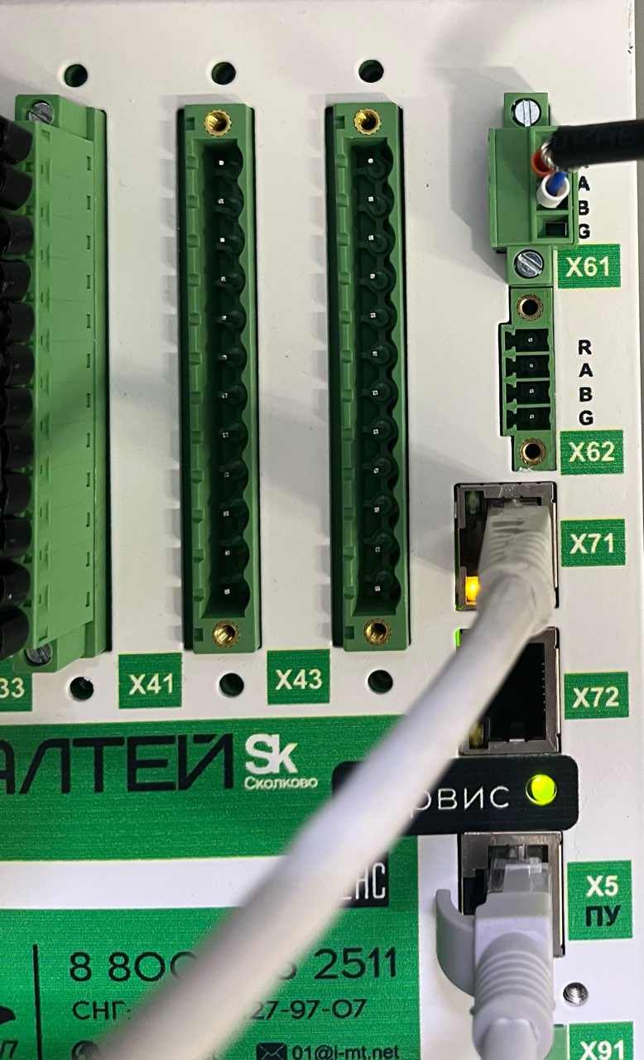
- Открыть программу Althea.
- Подключится к Алтею через RS-485 на скорости 115200.
- Выбрать пункт Проверка модулей связи.
- Нажать клавишу Проверить RS-485 1.
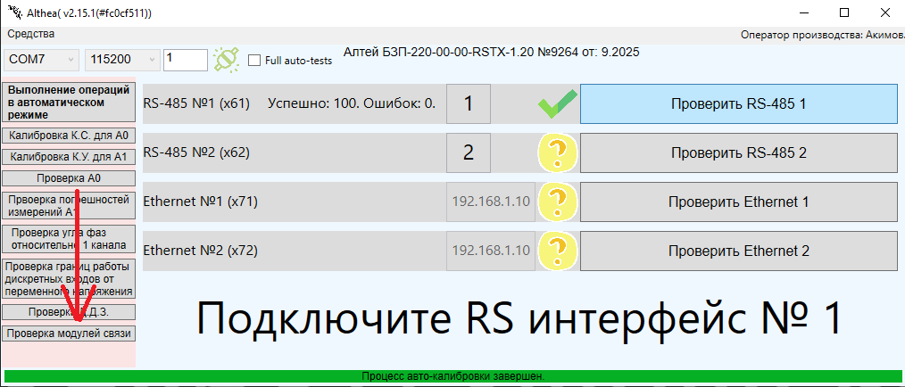
- Подключить клемму RS-485, в разъём X62.
- Нажать клавишу Проверить RS-485 2.
- Подключить клемму RS-485, в разъём X61.
- Нажать клавишу Проверить Ethernet 1.
- Подключить патч-корд, в разъём X72.
- Нажать клавишу Проверить Ethernet 2.
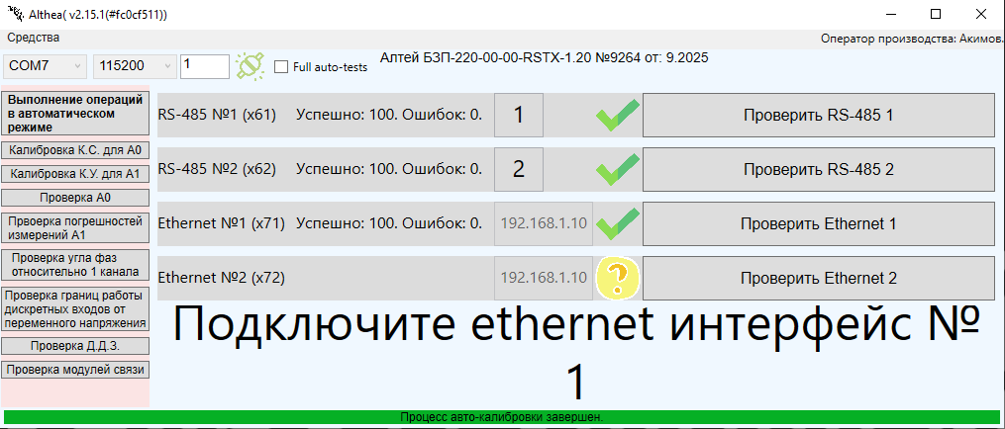
ЛИСТ ОЗНАКОМЛЕНИЯ

№ п/п | Фамилия И.О. работника | Должность | Дата ознакомления | Подпись
1
2
3
4
5
6
7
8
9
10
11
12
13
14
15

